PREDAVANjE PROF. JELENE PILIPOVIĆ
I PREDSTAVLjANjE AKADEMSKE KNjIGE

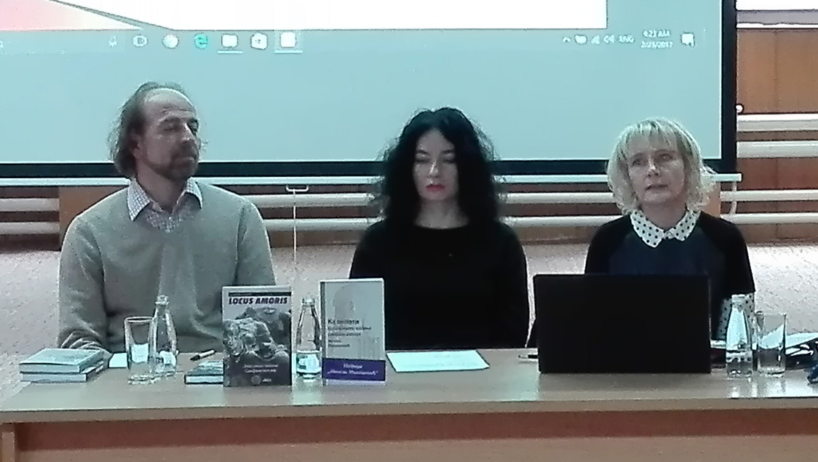
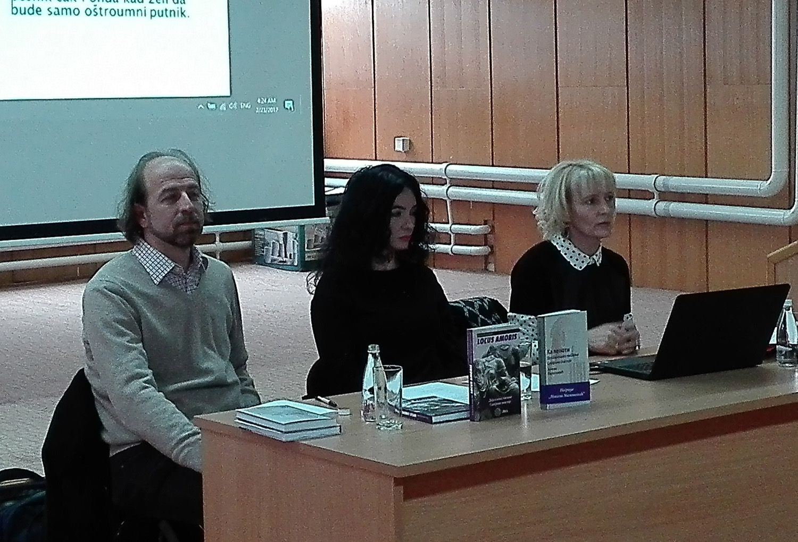
Studijski program za srpski jezik i južnoslovenske književnosti, u saradnji sa Maticom srpskom – Društvom članova u Crnoj Gori i pod pokroviteljstvom Ambasade Republike Srbije, organizovao je gostovanje profesorke Jelene Pilipović sa Univerziteta u Beogradu i predstavljanje Akademske knjige iz Novog Sada.
Prof. Pilipović predaje na Katedri za opštu književnost i teoriju književnosti na Filološkom fakultetu u Beogradu. Objavila je monografije Orfejev vek (2005) i Locus amoris. Dijaloško čitanje Sapfine poezije (2014). Njena najnovija knjiga, Ka lepoti: erotološko čitanje Sapfine poezije (2016), u izdanju Akademske knjige, osvojila je nagradu „Nikola Milošević“ za najbolju knjigu iz oblasti filozofije, estetike i teorije književnosti u prošloj godini. To je i bio neposredan povod za organizovanje gostovanja na našem fakultetu.
Direktorka Akademske knjige, Bora Babić, govorila je o edicijama i izdanjima te izdavačke kuće, koje obuhvataju naučne knjige iz različitih oblasti, domaće i prevedene, od nauke o književnosti, lingvistike, preko filozofije, antropologije, psihologije, istorije, politikologije, sociologije, do ekonomije, geografije, arheologije. Sem toga, među izdanjima su i djela savremenih književnika. Sve to čini tu izdavačku kuću jednom od najrenomiranijih u regionu.
U predavanju „Epifanije ljubavi u Sapfinim fragmentima i u Njegoševoj odi ’Noć skuplja vijeka’“, prof. Pilipović, uz pristup koji je označen kao dijaloško čitanje, govorila je o dubokoj sličnosti između dva djela, naoko veoma udaljena i vremenski i kulturološki. Razmotren je odnos Njegoša prema antici, uz napomenu da su se u njegovoj ličnoj biblioteci nalazili i Sapfini stihovi.
U prvom planu u analizi bila su tri analoška luka: veza između pojave žuđene žene i mjeseca; kretanje od žuđene žene kao simboličke figure ka slici gošće iz onostranosti; kretanje od žuđene žene ka idealnom krajoliku. Njegoševo i Sapfina djela vode čitaoce ka osobenom i neuobičajenom vidu saznanja. Odlike žene, divotnice, vode ka tome da se ljubavni čin spozna kao približavanje višim ontološkim sferama, kao oponašanje istinskog bivstvovanja.
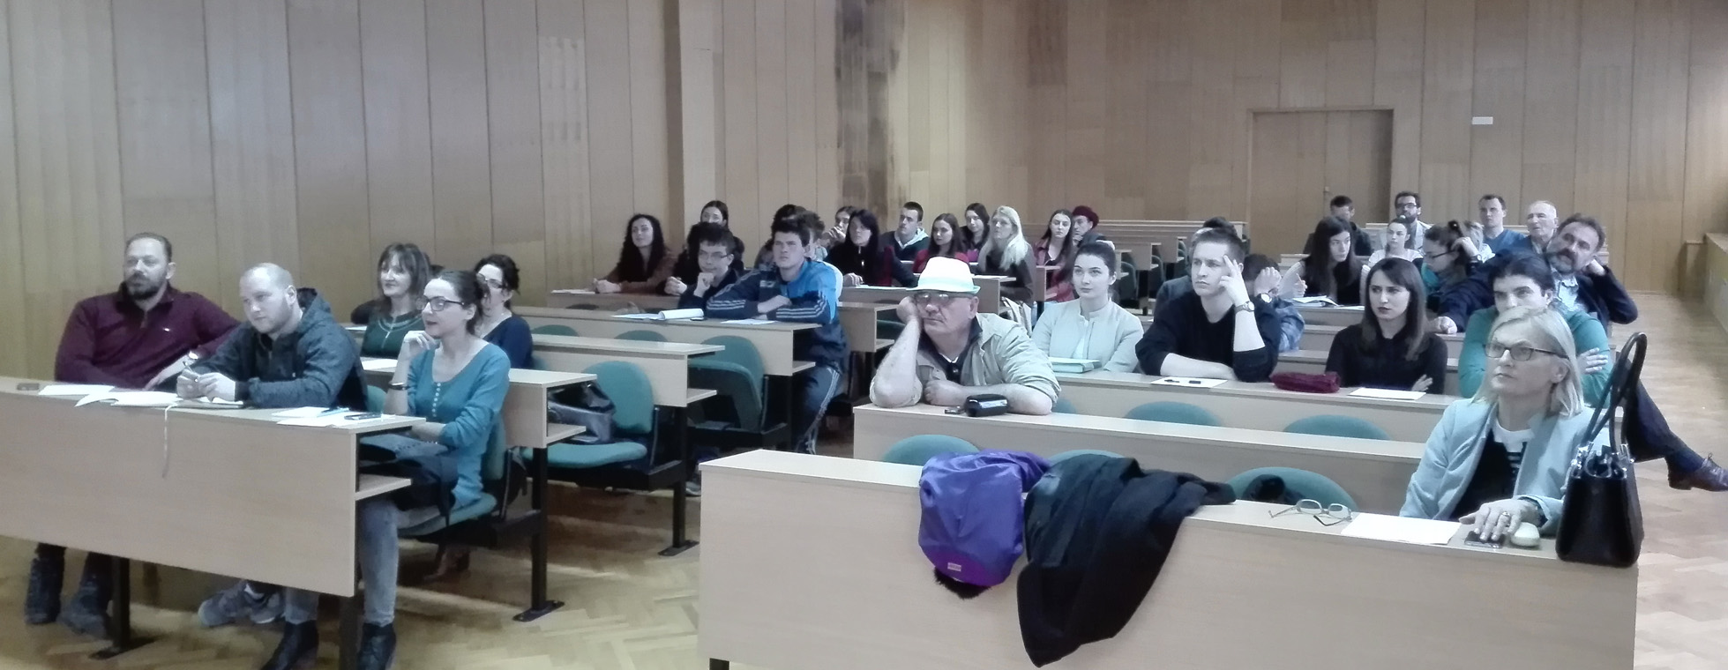
Moderator tribine bio je prof. Goran Radonjić.

